**Trypanosomose humaine africaine ou maladie du sommeil**

**I. Définition**

La Trypanosomose Humaine Africaine (THA) ou Maladie du Sommeil est une maladie parasitaire (anthropozoonose) à transmission vectorielle. Le parasite est un **protozoaire** du genre *Trypanosoma* transmis à l'homme par la piqûre d'une mouche du genre ***Glossina*** (mouche tsé-tsé), qui se trouve uniquement en **Afrique subsaharienne**. C'est donc une maladie strictement africaine.

**II. Epidémiologie**

**II.1. Les parasites :** les trypanosomes, protozoaires flagellés, extracellulaires fusiformes, mis en évidence dans le sang, les ganglions, le liquide céphalo-rachidien, très mobiles à l’état frais.

**Classification** : section salivaria

**E**/ Protozoaires

C/ Flagellés sanguicoles et tissulaires

O/ Kinetoplastidea (kinétoplaste = ADN extranucléaire, caractéristique des Trypanosomes – les flagelles naissent près du kinétoplaste)

F/ Trypanosomatidae (trypano = perforer ; some = corps)

G/ *Trypanosoma Esp/ brucei (du scientifique BRUCE) S/esp gambiense (car découverte en Gambie) S/esp rhodesiense (car découverte en Rhodésie – ancienne Zambie-Zimbabwe)*

Seules pathogènes pour l’homme. Les autres espèces touchent le bétail (nagana)

**Morphologie : Chez l’hôte contamine :**

**Forme Trypomastigote :** Deux aspects

**Trypomastigote long :** forme allongée, 15 à 20 µm, noyau central, kinétoplaste postérieur, membrane ondulante longeant le corps sur toute sa longueur et flagelle libre à partir de l'extrémité antérieure. Mobile dans le sang du vertébré, division binaire (reproduction asexuée).

[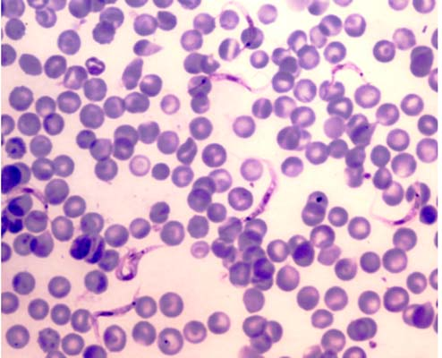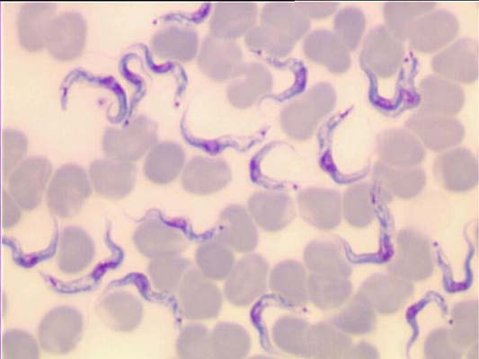](http://www.uvp5.univ-paris5.fr/campus-parasitologie/cycle2/poly/3101ico.asp)

Frottis au MGG

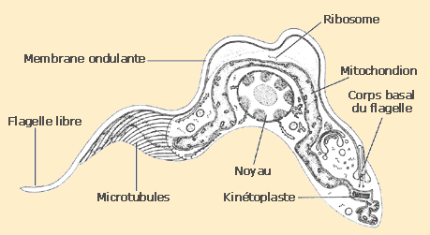

Ultra structure du trypanosome



Trypomastigote long – K = kinétoplaste, N = noyau, U = membrane ondulante, F = flagelle

→ Extracellulaire, multiplications intenses, très virulentes, présente dans les accès aigus.

**Trypomastigotes court ou trapue :** Elle ressemble à la précédente mais plus petite et sans flagelle libre. Extra cellulaire, multiplication lente, présente dans les phases de remissions de la maladie.

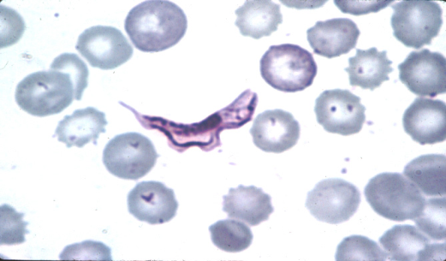

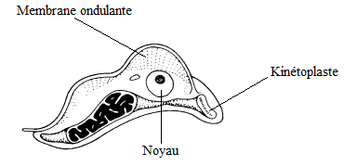

Trypomastigote trapue

**Chez le vecteur et en milieu de culture** : On distingue deux formes

**Forme épimastigote :** forme allongée, noyau central, kinétoplaste proche du noyau *(mais en avant du noyau)*, membrane ondulante longeant le corps à partir du noyau et flagelle libre à partir de l'extrémité antérieure corps cellulaire de 15 à 20 µm chez l'hôte intermédiaire et en culture.

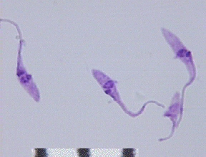

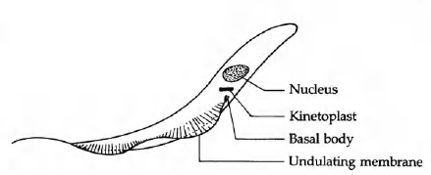

Forme épimastigote

**Forme trypomastigote metacyclique infectante:**Elleressemble à trypomastigote forme longue, sans flagelle libre, de 25 à 40um de long.

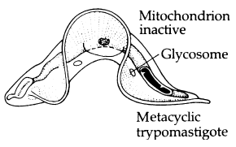

T. b. gambiense et T. b. rhodesiense sont indistinguables morphologiquement. Des techniques de PCR permettent de les différencier.

Fait capital, les trypanosomes sont recouverts d’une glycoprotéine de surface variable. Le remplacement d’une glycoprotéine de surface par une autre antigeniquement différente, entraine le phénomène de variation antigénique. Chez l’homme infecte, des vagues de parasitemies se succèdent, chacune correspondant à un variant antigénique.



**Vagues de parasitémies**

L’organisme élabore des réponses immunitaires spécifiques malheureusement inefficaces contre un parasite qui lui échappe. Cette variation antigénique handicape considérablement la réalisation d’un vaccin. De plus, cette glycoprotéine de surface induit la production excessive et prolongée de cytokines (TNF- α, IL-1) favorisant une inflammation chronique et persistante, et, probablement, l’apparition d’auto-anticorps.

II.2 **Les vecteurs et mode de transmission :**Les mouches tsé-tsé sont des **diptères** (ordre d’insectes avec deux ailes (di = 2 ; ptère = aile) – mouches, moustiques etc.), **brachycère** (sous-ordre des diptères qui veut dire « antenne (cère) courte (brachy) ») du genre Glossina (gloss = langue).

[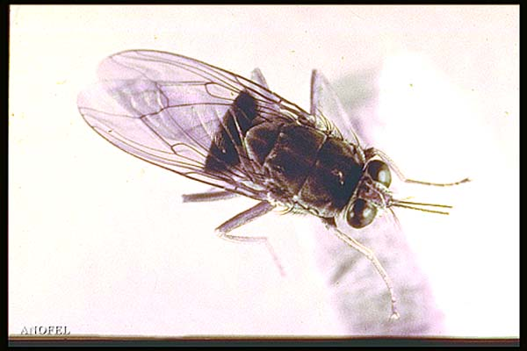](http://www.uvp5.univ-paris5.fr/campus-parasitologie/cycle2/poly/3103ico.asp)Glossina sp. Adulte (sp. = species = abréviation utilisée en zoologie pour dire que l’espèce est indéfinie)

Les glossines ou mouche tsé-tsé sont les vecteurs des trypanosomes. Diptères de grande taille (6 à 13mm de long), elles sont reconnaissables à :

* leur trompe horizontale prolongeant leur corps et à leurs ailes croisées au repos sur le dos comme une paire de ciseau.
* Mâle et femelle sont hématophages, piquent surtout le jour (au moins toutes les 48 heures) et se gorgent aussi bien sur l'homme que sur les animaux (mammifère et même reptile).
* La femelle dépose sur le sol meuble et ombragé une larve mobile qui s'enfonce immédiatement dans la terre et se transforme en pupe immobile d'où émerge un adulte un an plus tard.
* Leur abdomen à bandes sombres transversales.
* Leur trompe piqueuse et érigée en avant même au repos
* La présence des glossines dépend de quatre facteurs : la chaleur (température entre 25 et 30°C), l’humidité, l’ombrage, la présence de nourriture. Il existe plusieurs espèces de glossines : les unes vivent dans les galeries forestières (*Glossina tachinoide, G. palpalis, G. fuscipes sont les vecteurs de T. gambiense* et dans la forêt pour les deux dernières) (hygrophile = aime le milieu humide), d’autres vivent dans les savanes boisées (*G morsitans, G. pallidipes, sont les vecteurs de T. rodesiense)(xérophile =* aime le milieu pauvre en eau) *.*

T. b. gambiense serait **spécifique à l’homme**, tandis que T. b. rhodesiense est **également parasite d’animaux sauvages.**

**II.3 Mode de transmission :**

* Piqure d’une glossine infectée.
* Exceptionnellement (voie transplacentaire, allaitement, accident de laboratoire).

**II.4 Cycle évolutif :**

Les trypanosomes ingérés par l'insecte vecteur au cours d'un repas sanguin se développent dans ***l'intestin moyen*** sous la forme **trypanosomes trypomastigotes courts.**

Ils migrent ensuite ***vers les glandes salivaires*** où après une étape **épimastigote intermédiaire**, ils se transforment à nouveau en **trypomastigotes métacycliques infestantes.**

Les trypanosomes sont alors susceptibles d'être inoculés à un mammifère où **ils se développent dans le sang.**

Le parasite envahit finalement **le liquide céphalo-rachidien** où sa présence cause les troubles caractéristiques de la maladie du sommeil.

Les trypomastigotes sanguins se présentent sous deux formes:

* **Une forme longue** **capable de se diviser** mais **non de se différencier une fois ingérée** **par une mouche** *(pour l’information : la forme longue ne peut pas se différencier car elle n’a pas les mitochondries nécessaires pour évoluer dans un milieu pauvre en oxygène régnant dans la mouche, en revanche elle n’en n’a pas besoin dans le sang car il est abondant en oxygène)* ;
* ***Une forme trapue*** ***sans flagelle libre*** qui ***ne se divise pas***, mais est ***capable de se différencier dans l'intestin de la mouche tsé-tsé*** *(pour l’information : cette forme peut se différencier dans la mouche car elle possède les mitochondries nécessaires à la survie dans un milieu pauvre en oxygène)****.***

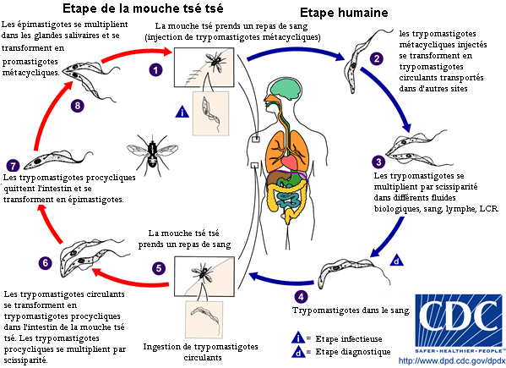

Cycle de ***Trypanosoma brucei*** (Source: CDC.)

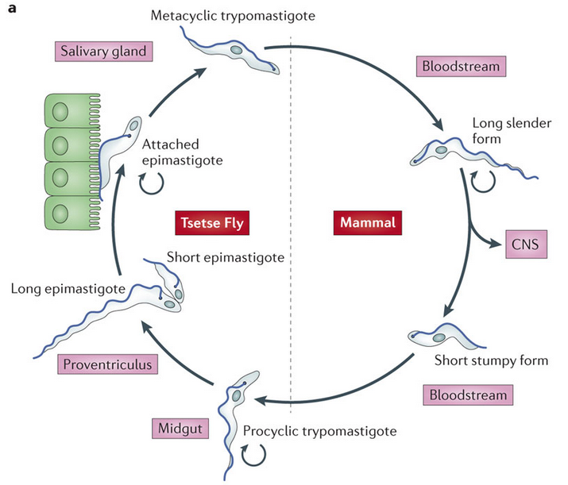

Nature Reviews Microbiology (2014) – long slender form = trypomastigote long, short stumpy form = trypomastigote court, procyclic trypomastigote = trypomastigote court quand dans l’intestin moyen de la mouche (midgut), long and attached epimastigotes = forme épimastigote, metacyclic epimastigote = forme métacyclique infestante

**II.5 Répartition géographique**

Dix-sept pays d'Afrique subsaharienne ont rapporté des cas de THA à l'OMS en 2009. Sept pays représentent 97% des rapportés : Angola; Ouganda, Soudan du sud, RCA, RDC, Congo, Tchad. La RDC représente à elle seule 74% des cas.

La THA sévit dans les zones rurales les plus pauvres, où la faiblesse des systèmes de santé et l'instabilité politique rendant la surveillance de la maladie et sa prise en charge difficiles. Ainsi, les activités de dépistage actif ont été interrompues en RCA en 2011.

***- Trypanosoma brucei gambiense*** regroupe 95% des cas notifiés est responsable de la THA dans sa forme chronique : un sujet peut être infecté pendant des mois, voire des années, sans présenter le moindre symptôme de la maladie qui est une fois déclarée constamment mortelle, si non traitée.

Il sévit en Afrique de l’ouest et en Afrique centrale avec comme RdV les hommes et les animaux (porcs). **Pays d’endémie *:*** plus de 1500 nouveaux cas/an : Angola, République du Congo, Soudan

- de 50 à 1 500 nouveaux cas/an : République centrafricaine, Tchad, Congo, Côte d’Ivoire, Guinée,

Ouganda - moins de 50 cas/an : Burkina-Faso, Cameroun, Guinée Equatoriale, Gabon, Nigeria, Bénin, Ghana, Mali, Togo - aucun cas notifié mais aucune surveillance mise en place : Gambie, Guinée-Bissau, Libéria, Niger, Sénégal, Sierra Leone.

***T. brucei rhodesiense***regroupe moins de 5% est responsable de la forme aiguë d’évolution rapide, mortelle si non traitée en quelques semaines ou quelques mois. Il sévit en Afrique de l’est et australe avec comme RdV les animaux, en particulier les antilopes, et les hommes. Pays d’endémie : - de 50 à 1 500 cas/an : Malawi, Ouganda, Tanzanie

La ligne de démarcation entre les deux trypanosomes passe par la Vallée du Rift.

Quel que soit le trypanosome en cause, dans chaque pays, la distribution spatiale de la maladie est très hétérogène et se répartit par foyers et micro foyers.

** **

**Fig. : Distribution géographique de la Trypanosomose Africaine Humaine En 2006, l’OMS a estimé que cette maladie affectait environ 70 000 personnes.**

**III- Clinique**

* **Trypanosomose à T. b. gambiense :**

8 à 10 jours après la piqûre infectante, une réaction inflammatoire locale se développe, le **chancre d’inoculation ou trypanome** (**prurigineux, sensible, peu douloureux, d’aspect furonculoide ou ulcération nécrotique) sur les parties découvertes du corps**, parfois accompagné d’une adénopathie satellite.

[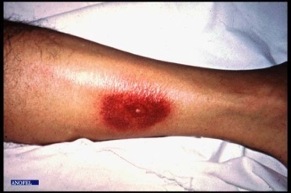](http://www.uvp5.univ-paris5.fr/campus-parasitologie/cycle2/poly/3106ico.asp)

Trypanosomose humaine africaine - trypanome ou chancre d'inoculation

**1° phase lymphatico-sanguine** le délai d’apparition va de quelques semaines à plusieurs années (jusqu’à 5 à 8 ans):

* **La fièvre** d’évolution « anarchique » est le symptôme le plus constant. Des céphalées et une asthénie sont souvent associées.
* **Des adénopathies** précoces, indolores, mobiles, souvent peu volumineuses touchent les ganglions cervicaux et sus-claviculaires. (triangle de Winterbotton),

[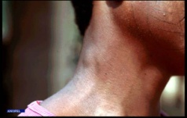](http://www.uvp5.univ-paris5.fr/campus-parasitologie/cycle2/poly/3107ico.asp)

Trypanosomose humaine africaine - adénopathies cervicales

* L’**hépatosplénomégalie** est modérée.
* **Le prurit** est le signe cutané le plus fréquent. Les œdèmes de la face donnent un aspect lunaire très évocateur.
* Les éruptions cutanées, appelées **trypanides pathognomoniques**, sont peu visibles sur peau foncée. Il s’agit d’éruptions polycycliques, érythémateuses, sur le tronc et les racines des membres, inconstantes et fugaces.
* Des troubles cardiovasculaires, palpitations, précordialgies existent également à ce stade.
* des signes neurologiques peuvent déjà être nommés : troubles de l’humeur, de l’appétit, du comportement, paresthésies (fourmillements, engourdissements etc.), hyperesthésie profonde (exagération de la sensibilité), troubles de la libido.

**2°La phase méningo-encéphalique** survient après un délai très variable.

Les signes neurologiques passent au premier plan.

* **Troubles sensitifs**, syndrome acroparesthésique (paresthésie des extrémités) avec douleurs musculaires et osseuses profondes, objectivé par le signe de la clef de Kérandel (vive douleur en tournant une clef dans la serrure), troubles de la sensibilité superficielle (dysesthésies –troubles de la sensibilité notamment tactile-, fourmillement).
* **Troubles du sommeil,** disparition du rythme circadien, alternance d’insomnies et de somnolences paroxystiques.

[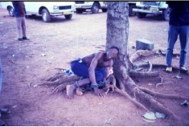](http://www.uvp5.univ-paris5.fr/campus-parasitologie/cycle2/poly/3108ico.asp)

* **Troubles psychiques,** troubles du comportement, de l’humeur, onirisme exagéré, hallucinations, exubérance, réalisation d’actes répréhensibles.
* **Troubles métaboliques et diencéphaliques** ; boulimie, polydipsie, frilosité, impuissance, aménorrhée.
* **Troubles moteurs** d’apparition plus tardive, impotence fonctionnelle, mouvements anormaux : tremblements, mouvements choréoathétosiques (mouvements choréiques donc brusques brefs et vifs et mouvement athétosiques donc lents et de faible amplitude), mouvements de succion. Troubles cérébelleux avec phénomènes d’incoordination motrice, réflexes anormaux péri oraux.

**Evolution**

Elle aboutit à un état grabataire cachectique (grabataire : le malade ne peut pas quitter son lit - cachexie : état pathologique avec maigreur extrême et atteinte grave de l’état général).

[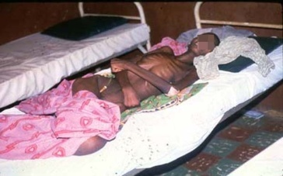](http://www.uvp5.univ-paris5.fr/campus-parasitologie/cycle2/poly/3109ico.asp)

Le malade décharné, léthargique sombre dans le coma d’évolution fatale. Des infections, des complications rénales et cardiovasculaires peuvent hâter la fin.

* **Trypanosomose à *T b rhodesiense* :**

La THA à T. b. rhodesiense possède un caractère plus aigu et plus sévère. Fièvre, trypanides, troubles cardiaques sont précoces, l’évolution rapide vers la mort, en trois à six mois, ne permet pas l’apparition d’une phase méningo-encéphalique.

**IV. Diagnostic de la THA : mise au point d’un arbre décisionnel**

**Le diagnostic de la THA est basé sur un dépistage actif en quatre étapes :**

**Première étape** : diagnostic indirect par tri de la population par des analyses sérologiques, en pratique par l'agglutination sur carte ou CATT (*Card Agglutination Test for Trypanosomiasis*) sur sang total*,* à lecture immédiate (sensibilité : 90%, spécificité : 95%).

**Deuxième étape** chez les sujets CATT positif (CATT +) : palpation-ponction ganglionnaire (ppg).

Résultats : si présence de trypanosomes (**T +** à la ppg), le diagnostic de THA est confirmé.

**Troisième étape** si absence de trypanosomes à la ppg (**T –** à la ppg), titration du CATT par dilution. Si titration > 1/8 (spécificité proche de 100%), poursuivre le bilan par la recherche des trypanosomes, si titration < 1/8 le sujet est considéré comme indemne.

**Quatrième étape** : recherche parasitologique sur sang veineux si CATT> 1/8 par centrifugation sur tube capillaire héparine (CTC). Si CTC négative : recherche parasitologique par minicolonne échangeuse d’anions (*mini Anion Exchange Centrifugation Technique* ou mAECT).

A l’issue de ces quatre étapes, quatre catégories de sujets sont définies :

- sujets indemnes : CATT négatif, ou CATT positif mais **T -** et titration du CATT < 1/8

- sujets malades : **T +** à la ppg, à la CTC ou à la mAECT,

- sujets malades : CATT > 1/8

- sujets sérologiques : CATT = 1/8, **T -**, sujets classés « à suivre ».

**Le deuxième enjeu du diagnostic de laboratoire est le diagnostic de l’atteinte neurologique. Le diagnostic de THA posé, le diagnostic de stade détermine alors le traitement à prescrire par l'examen du LCR.** Trois paramètres conventionnels sont utilisés sur le terrain : la cytorachie > 10 cellules/μL, la protéinorachie > 37 mg/100 mL, la recherche directe du parasite.

Pour simplifier, on retient classiquement : stade 1 < 10 cellules/μL, stade 2 > 10 cellules/μL. Mais actuellement, une cellularité > 5 cellules/μL (et non pas > 10 cellules/μL) doit faire classer le malade au stade 2.

**V. Traitement**

**V.1. Traitement de la THA à *Tr. brucei. gambiense***

La pentamidine est utilisée dans le traitement de la THA à *T.b. gambiense* au stade 1, l'arsobal et éflornithine sont les traitements du stade 2.

Mais, les études menées par MSF/Epicentre ont modifié les traitements classiques de la THA :

- l'association nifurtimox - eflornithine (NECT) est sure, aussi efficace et mieux tolérée que

l'éflornithine seule : hospitalisation plus courte et nombre de perfusions plus limité. Le taux de mortalité hospitalière est inférieur à 0,5%. C’est la combinaison de l'avenir immédiat, ou du moins à moyen terme.

**V.2. Traitement de la THA à *Tr. brucei rhodesiense***

La suramine est utilisée pour traiter le *THA à T. b. rhodesiense* au stade 1.

Le traitement au stade 2 est le mélarsoprol *(= arsobal)*. L'éflortnithine et le nifurtimox ne sont pas actifs contre *T.brucei rhodesiense*.

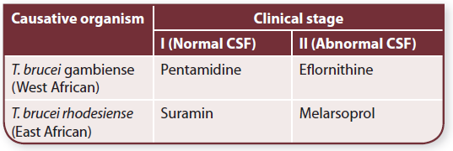

CSF = Cerebro-Spinal Fluid = liquide céphalo-rachidien

**VI. Prophylaxie**

- la mise en place d’équipes mobiles pour un dépistage actif,

- le traitement systématique des malades,

- la lutte contre les glossines par les pièges à glossines, moyen rudimentaire, mais très actif,

- la protection individuelle contre les piqûres de glossines.

Note **: les trypanosomose humaines atypiques (THa)t**

**La trypanosomose à *Trypanosoma evansi*** a été identifiée en 1880 chez le cheval et le chameau au Punjab en Inde. Elle est connue chez l'animal en Afrique, en Asie, en Amérique du sud sous le nom de *surra*.

Le premier cas humain a été diagnostiqué en Inde en 2004. La transmission se fait par des insectes hématophages ou par l’intermédiaire de plaies des mains lors de la délivrance d’un animal infecté (cas en Inde). La maladie se caractérise par des poussées fébriles. Il n’y a pas d’atteinte du LCR.

Le diagnostic est parasitologique et biomoléculaire. Le traitement fait appel à la suramine (Germanine®) à la dose de 1 g IV par semaine x 5 semaines (20 mg/kg). Un foyer a été recensé en octobre 2000 chez des dromadaires d'élevage en France dans l'Aveyron.

**La trypanosomose à *T. lewiwi*,** parasite naturel du rat, transmis par la puce. L’homme est un hôte accidentel chez lequel l’infection ne dure qu’un temps très court et ne nécessite pas de traitement. Cependant, chez des sujets immunodéprimés, ou fortement dénutris, ce parasite pourrait devenir opportuniste. Un déficit spécifique du facteur sérique trypanolytique, l’apolipoprotèine L1, a été évoqué.

**Trypanosomose Humaine Américaine (THAm) (Maladie de Chagas)**

La trypanosomose américaine appelée aussi maladie de Chagas est une parasitose commune à l'homme et à de nombreux animaux sauvages (rongeurs, tatous, opossums...) ou domestiques (chien, chat...) qui constituent ainsi autant de réservoirs potentiels.

L'agent pathogène, *Trypanosoma cruzi (du mentor de CHAGAS dénommé CRUZ)* est transmis par des arthropodes hématophages, réduves du genre *Triatoma*, *Rhodnius* ou *Panstrongylus*.

Elle sévit à l'état endémique en Amérique tropicale du 19ème degré de latitude nord (Texas) jusqu'au 39ème degré de latitude sud (nord de l'Argentine).

**I °Epidémiologie** :

### a)Le parasite : Il se différencie des trypanosomes du groupe brucei  par la rareté de ses ondulations, un kinétoplaste subterminal très volumineux et l’absence de forme en division. Trypanosoma cruzi ne se multiplie en effet qu’à l’intérieure des cellules, sous forme amastigote (chez l’hôte vertébré – *chez l’invertébré il se multiplie sous forme épimastigote*).

### *Classification :

E/*Protozoaire*

C/*Flagellés sanguicoles*  et tissulaire

O/*Kinetoplastidea*

*F/* *Trypanosomatidae*

Genre*Trypanosoma*

*E/cruzi*  
 \***morphologie :**

*Trypanosoma cruzi* se présente sous quatre formes.

### Deux de ces formes appartenant à l’hôte définitif :

* - **Le trypomastigote** (figure 1a) : fusiforme et allongé (20-25 μm x 2-4 μm), il possède un kinétoplaste postérieur, près duquel se trouve le kinétosome sur lequel s’insère le flagelle ; ce sont les formes infectantes du parasite qui ne disposent d’aucune capacité de réplication. Les trypomastigotes se rencontrent dans le sang circulant de l’hôte vertébré et dans la partie terminale de l’appareil digestif ou urinaire du vecteur *(trypomastigote métacyclique).*
* - **L’amastigote** (figure 1c) : sphérique ou ovalaire d’un diamètre de 2-4 μm, il est dépourvue de mobilité et ne possède pas de flagelle libre. Il constitue le stade de multiplication intracellulaire du parasite chez l’hôte vertébré.

Les deux autres formes se rencontrent chez l’insecte vecteur :

* - **L’épimastigote** (figure 1b) : cette forme allongée (20-40 μm x 2-5 μm), se multiplie chez le vecteur ; son kinétoplaste est situé en avant, près du noyau, et son flagelle émerge à l’extrémité antérieure du parasite.
* - **Le sphéromastigote** (figure 1d) : forme intermédiaire entre l’amastigote et le trypomastigote, ressemblant à l’épimastigote. Il peut aussi se répliquer et possède un petit flagelle libre.



**Figure 1 : Représentation schématique des stades de *Trypanosoma cruzi***

(K : kinétoplaste, F : flagelle et N : noyau).

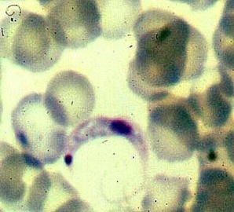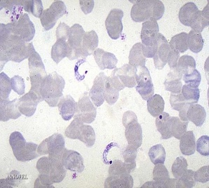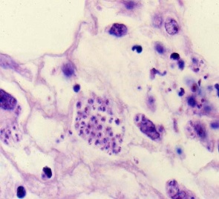

T.cruzi, forme longue Formes amastigotes de T. cruzi

A ce jour, six sous-divisions génétiques, ont été reconnues chez T. cruzi, de TcI à TcVI. Au sein des cycles domestiques, TcI prédomine au nord de l’Amérique du Sud, où il est associé à des pathologies humaines moins sévères tandis que TcIII (TcIIb), TcV (TcIId), TcVI (TcIIe) sont plus communs dans le cône sud où les mégasyndromes chagasiques sont plus répandus. Au Brésil TcI est trouvé essentiellement dans le cycle sauvage tandis queTcII est associé au cycle domestique (Fernandes *et al.,* 1999).

Répartition des différentes DTU’s de *Trypanosma cruzi* d’après Llewellyn &Miles, 2010.

**

SOUCHES DOMESTIQUES

SOUCHES SYLVATIQUES

### b) Les vecteurs et la transmission :

La maladie de Chagas sévit en Amérique latine. Elle est clairement associée à la pauvreté et à des conditions de logement précaire qui permettent la domiciliation des vecteurs dans l’habitat humain.

Hémiptères hétéroptères hémimétaboles, hématophages dans les deux sexes et à tous les stades, ce sont des grosses punaises qui appartiennent à la famille des Réduvidés et à la sous-famille des Triatominés appartiennent à différentes espèces de Reduviidae (punaises) appartenant aux genres *Triatoma, Rhodnius* et *Panstrongylus*.

La trypanosomose américaine, de rurale, est maintenant devenue urbaine, par l’accroissement de la pauvreté et la migration massive de ruraux vers les villes.

D’après l’Organisation Mondiale de Santé (OMS) 120 millions de personnes sont exposées au risque d’infection dans les zones endémiques (18 pays en Amérique Latine). 16 à 18 millions d’individus sont effectivement infectés, bien que la prévalence de l’infection varie fortement d’un pays à l’autre. Les mesures de lutte antivectorielle ont fait chuter l’incidence de l’infection au Chili, au Brésil et en Argentine alors que celle-ci reste encore très élevée dans d’autres pays comme la Bolivie où 18-22% de la population est infectée.

**Transmission de l’infection :**

* Transmission vectorielle : La transmission vectorielle de *T. cruzi* mentionnée ci-dessus est considérée comme le premier mode de transmission, responsable de 80% des infections humaines (surtout en milieu rural).
* Transmission transfusionnelle : La contamination par transfusion de sang contaminé est fréquente en milieu urbain. Elle est considérée le deuxième mode de transmission de *T. cruzi*, responsable de 15% des infections.
* Transmission congénitale (materno-fœtale): Le parasite peut également être transmis de la mère à son fœtus, que la mère soit en phase aiguë ou en phase chronique de l’infection.
* Autres modes de transmission : La contamination par ingestion de nourriture contaminée par des déjections de triatomes infectés semble être importante dans certaines régions (Amazonie). Les accidents de laboratoire ou hospitaliers, liés à la manipulation de matériel biologique contaminé et les transplantations (de moelle osseuse ou de rein infectés) restent des modes de transmission plus rares.

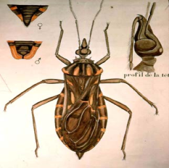 **Panstrongylus mégistus**.  Noter l’implantation des antennes tout prés des yeux, caractéristique du genre

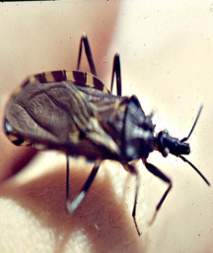 **Triatoma infestans**. Noter l’insertion des antennes à mi-chemin entre les yeux et l’extrémité antérieure de la tête, caractéristique du genre

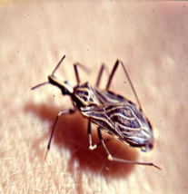 **Rhodnius prolixus**. Noter l’insertion des antennes à l’extrémité antérieure de la tête, caractéristique du genre

#### C) Cycle du parasite :

Le cycle de *T. cruzi* est **dixène** : Il comporte un hôte invertébré, l’insecte vecteur, qui transmet le parasite à un hôte vertébré (mammifère).

Les triatomes s’infectent lors d’un repas sanguin sur un mammifère parasité. Des trypomastigotes contenus dans le sang de l’hôte définitif sont ingérés par l’insecte.

Dans la lumière intestinale de ce dernier, les trypomastigotes se transforment en sphéromatigotes et ensuite en épimastigotes qui se multiplient activement.

Cette transformation a lieu dans l’intestin moyen de l’insecte, produisant en fin de parcours des trypomastigotes métacycliques de 20-25 μm. Les formes métacycliques sont rejetées avec les déjections de l’insecte et se déposent sur la peau et les muqueuses de l’hôte.

Le grattage la peau (les piqûres du vecteur sont prurigineuses) fera pénétrer les trypomastigotes dans la circulation sanguine de l’hôte. Ces parasites peuvent aussi pénétrer directement par les muqueuses buccales ou conjonctivales.

Ces trypomastigotes s’introduisent dans les cellules du système réticuloendothélial et se multiplient sous forme d’amastigotes. Après multiplication, ces derniers se redifférencient en trypomastigotes.

Les cellules éclatent, permettant la dispersion des parasites par voie sanguine dans tout l’organisme et l’infection d’autres cellules.

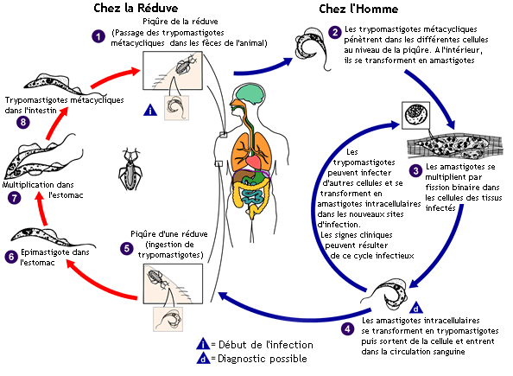

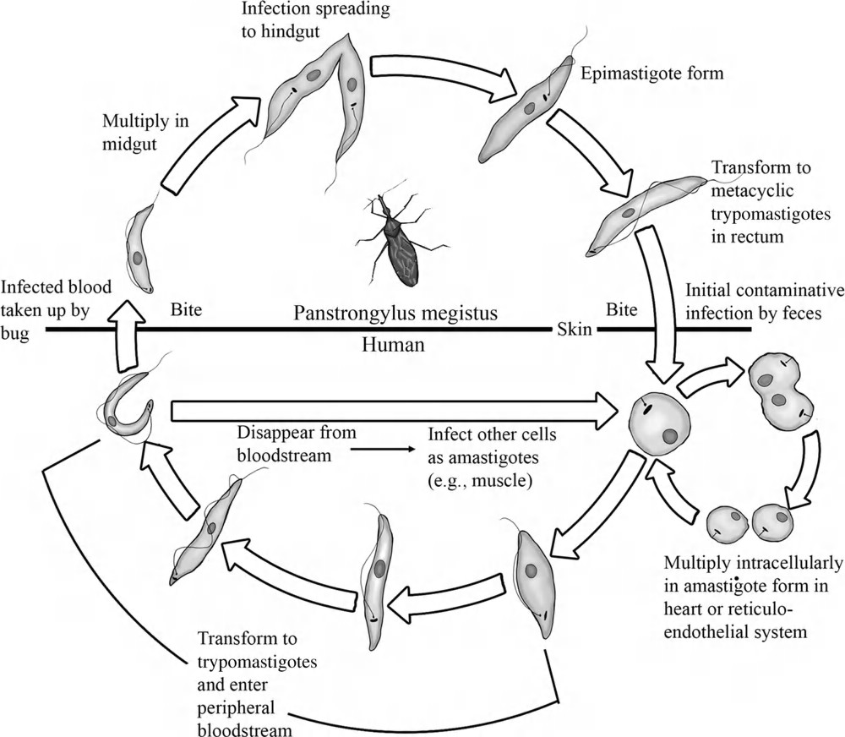

### II° clinique

* **La période d’incubation** est souvent asymptomatique ou associée à un syndrome grippal banal accompagné de signes d’entrée du parasite **(chagome** cutané, ou signe de **Romaña** : oedème unilatéral bipalpébral lors de l’entrée du parasite par voie conjonctivale).

L’infection chez l’homme évolue en trois phases :

* **- La phase aiguë :** Elle est extrêmement variable dans son intensité et caractérisée par une parasitémie importante (décelée par examen direct du sang ou après concentration des parasites en tube capillaire). Elle peut passer inaperçue ou se manifester par une altération de l’état général rarement associée à des signes encéphalitiques ou de myocardite.

Dans les infections congénitales, 50% des cas, peuvent présenter une prématurité, un faible poids de naissance, et une hépatosplenomégalie. La mortalité dans cette phase varie de 2 à 14 %. Il n’y a pas de signes cliniques propres à la maladie de Chagas congénitale.

* **La phase indéterminée ou de latence :** C’est une phase asymptomatique, dans laquelle les parasites sont difficilement décelables dans le sang et où l’infection est diagnostiquée par la recherche d’anticorps.
* **- La phase chronique :** Elle survient des mois ou des années après l’infection initiale (15 à 20 ans), dans environ 30 à 40% des cas. Cette phase peut essentiellement affecter le cœur et les organes digestifs sous la forme cardiomyopathie chagasique, œsophageopathie et colopathie (méga-organes, surtout au niveau du colon et/ou de l’œsophage).

### III° Diagnostic biologique

* Le diagnostic biologique de la phase aiguë de l’infection à *T. cruzi* (dont l’infection congénitale) relève du diagnostic parasitologique, tandis que le diagnostic de la phase chronique est essentiellement sérologique (recherche d’anticorps spécifiques), de même que la sélection des donneurs de sang.

**- Diagnostic parasitologique direct :**

* L’examen au microscope optique d’une goutte de sang frais entre lame et lamelle permet d’obtenir une couche fine de cellules sanguines permettant la visualisation des mouvements rapides des trypomastigotes vivants de *T. cruzi*.
* On peut également observer la morphologie du parasite après fixation et coloration sur frottis ou par la méthode de la goutte épaisse. Si les parasites ne sont pas assez nombreux pour être observables, on peut procéder à une méthode de concentration des parasites par centrifugation en tube capillaire (méthode du micro-hématocrite).

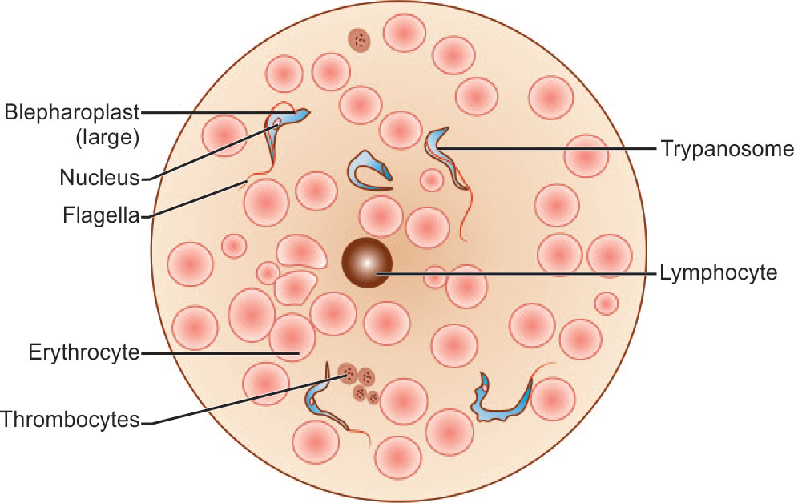

Trypanosoma cruzi dans une goutte de sang au microscope optique – *à faire dans la phase aiguë – pour la phase de latence et de chronicité on préférera le sérodiagnostic*

**- Diagnostic Parasitologique indirect :**

* **Le xénodianostic** nécessite l’utilisation d’insectes. Les malades sont piqués par des réduves non infectées élevées au laboratoire. Les trypomastigotes seront recherchés 30, 60 et 90 jours plus tard dans leurs déjections, après multiplication parasitaire dans leur tube digestif. L’hémoculture consiste à ensemencer en milieu de culture (LIT: Liver Infusion Tryptose) ; les leucocytes provenant de sang prélevé sur héparine. Les cultures sont maintenues à 28 °C et sont observées mensuellement pendant 4 à 6 mois.

**Diagnostic sérologique :**

Trois techniques conventionnelles sont couramment utilisées pour rechercher les anticorps spécifiques de *T. cruzi* : l’E.L.I.S.A., l’immunofluorescence et l’hémagglutination, utilisant des antigènes bruts extraits de parasites. Ces réactions permettent le diagnostic de 95 à 99% des sujets en phase chronique.

**- Diagnostic moléculaire :**

Il vise à amplifier des portions d’ADNk (kinétoplastique) ou d’ADNn (nucléaire) du parasite, susceptibles d’être présentes dans l’échantillon de sang prélevé chez le patient, par la méthode de la PCR (polymerase chain reaction) .

### IV° Traitement et prophylaxie

* Les patients infectés par *T. cruzi* peuvent être traités par le Nifurtimox (Lampit®) ou le Benznidazole (Rochagan® ou Radanil®).
* Cependant, ces médicaments présentent une certaine toxicité et leur efficacité est limitée à la phase aiguë parasitémique. Ils ne peuvent donc pas être utilisés chez la femme enceinte (en plus du fait que l’effet embryotoxique de ces médicaments n’a pas été étudié).
* Les méthodes prophylactiques de lutte contre la transmission vectorielle *(pulvérisation d’insecticides rémanents dans les habitations)* et transfusionnelle *(dépistage et traitement des poches de sang contaminées)* sont maintenant bien établies. Elles ont montré leur efficacité quand elles sont utilisées conjointement à grande échelle, comme au Brésil, Chili et Argentine, où l’incidence de la maladie a considérablement diminuée.
* Des stratégies de contrôle de l’infection congénitale sont maintenant disponibles et recommandées à l’échelle du continent américain .Elles consistent à poser le diagnostic d’infection chez les mères au moment de leur entrée à la maternité *(diagnostic sérologique)*, à réaliser systématiquement une recherche de parasites (méthodes des tubes capillaires) ou d’ADN parasitaire (PCR) à la naissance des bébés nés de mères séropositives, et à traiter immédiatement les nouveau-nés positifs.